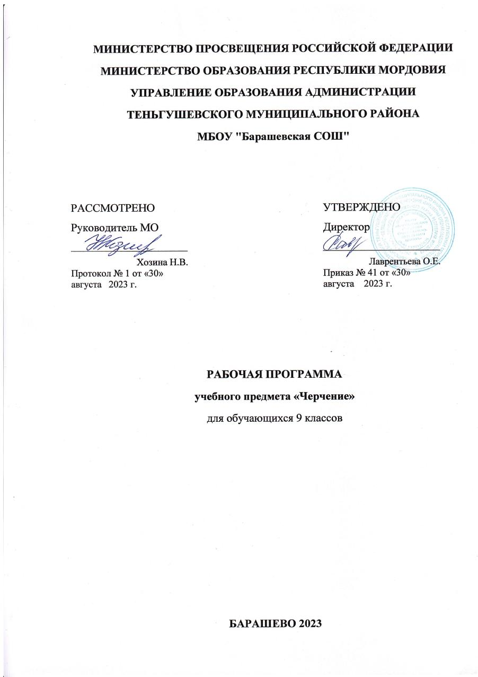

Пояснительная записка.
1.1 Нормативные активы и учебно-методические документы:
На основании Федерального Закона «Об образовании в Российской Федерации» (от 29.12.2012 № 273-ФЗ); Федерального закона от 01.12.2007 № 309 (ред. От 23.07.2013) «О внесении изменений в отдельные законодательные акты Российской Федерации в части изменения и структуры Государственного образовательного стандарта». Областной закон от 14.11.2013 № 26-ЗС «Об образовании в Ростовской области». В соответствии примерной основной образовательной программой начального общего образования, рекомендованной Координационным советом при Департаменте общего образования Минобрнауки России по вопросам организации введения ФГОС (протокол заседания Координационного совета № 1 от 27-28 июля 2010 год); постановление Главного государственного санитарного врача РФ от 29.12.2010 № 189 «Об утверждении СанПиН 2.4.2.2821-10 «Санитарно-эпидемиологические требования к условиям и организации обучения в общеобразовательных учреждениях»;
- приказ Минобразования России от 05.03.2004 № 1089 «Об утверждении федерального компонента государственных начального общего, основного общего и образования»;
- приказ Минобразования России от 09.03. 2004 № 1312 «Об утверждении федерального базисного учебного плана и примерных учебных планов для образовательных учреждений Российской Федерации, реализующих программы общего образования»;
- приказ Минобрнауки России от 20.08.2008 № 241 «О внесении изменений в федеральный базисный учебный план и примерные учебные планы для образовательных учреждений Российской Федерации, реализующих программы общего образования, утвержденные приказом Министерства образования Российской Федерации от 09.03.2004 № 1312 «Об утверждении федерального базисного учебного плана и примерных учебных планов для образовательных учреждений Российской Федерации, реализующих программы общего образования»;
- приказ Минобрнауки России от 05.10.2009 № 373 «Об утверждении и введении в действие федерального государственного образовательного стандарта начального общего образования»;
- приказ Минобороны России и Минобрнауки России от 24.02.2010 № 96/134 «Об утверждении Инструкции об организации обучения граждан Российской Федерации начальным знаниям в области обороны и их подготовки по основам военной службы в образовательных учреждениях среднего (полного) общего образования, образовательных учреждениях начального профессионального и среднего профессионального образования и учебных пунктах»;
- приказ Минобразования РО от 03.06.2010 № 472 «О введении федерального государственного образовательного стандарта начального общего образования в образовательных учреждениях Ростовской области»;
- приказ Минобразования Ростовской области от 30.06.2010 № 582 «Об утверждении плана по модернизации общего образования на 2011-2015 годы»;
- приказ Минобрнауки России от 30.08.2010 № 889 «О внесении изменений в федеральный базисный учебный план и примерные учебные планы для образовательных учреждений Российской Федерации, реализующих программы общего образования, утвержденные приказом Министерства образования Российской Федерации от 09.03.2004 № 1312 «Об утверждении федерального базисного учебного плана и примерных учебных планов для образовательных учреждении Российской Федерации, реализующих программы общего образования»;
- приказ Минобрнауки России от 26.11.2010 № 1241 «О внесении изменений в федеральный государственный образовательный стандарт начального общего образования, утвержденный приказом Министерства образования и науки Российской Федерации от 6 октября 2009 № 373»;
- приказ Минобрнауки России от 22.09.2011 № 2357 «О внесении изменений в федеральный государственный образовательный стандарт начального общего образования, утвержденный приказом Министерства образования и науки Российской Федерации от 06.10.2009 № 373»;
- приказ Минобрнауки России от 10.11.2011 № 2643 «О внесении изменений в Федеральный компонент государственных образовательных стандартов начального общего, основного общего и среднего (полного) общего образования, утвержденный приказом Министерства образования Российской Федерации от 05.03.2004 № 1089».

1.2. Место предмета «Изобразительное искусство» в образовательном процессе:
- количество часов в неделю: 1 час в год -34 часа, класс- 9.
- УМК рекомендован МО РФ и входит в Федеральный перечень учебников 2021-2022 учебный год.

1.3. Целевые установки рабочей программы по изобразительному искусству:
Рабочая программа по черчению для 9 класса составлена в соответствии с требованиями Федерального компонента государственного стандарта основного общего образования.
В рабочей программе нашли отражение цели и задачи изучения черчения на данной ступени образования, изложенные в пояснительной записке к Примерной программе по технологии. В ней также заложены возможности предусмотренного стандартом формирования у обучающихся общеучебных умений и навыков, универсальных способов деятельности и ключевых компетенций. Принципы отбора основного и дополнительного содержания связаны с преемственностью целей образования на различных ступенях и уровнях обучения, логикой внутрипредметных связей, а также с возрастными особенностями развития учащихся.
Цель и задачи курса. Целью обучения черчению является приобщение школьников к графической культуре, а также формирование и развитие мышления школьников и творческого потенциала личности.
Цель обучения предмету конкретизируется в основных зачах:
- формировать знания об основах прямоугольного проецирования на одну, две и три плоскости проекций, о способах построения изображений на чертежах (эскизах), а также способах построения прямоугольной изометрической проекции и технических рисунков;
- научить школьников читать и выполнять несложные чертежи, эскизы; аксонометрические проекции, технические рисунки деталей различного назначения;
- развивать статические и динамические пространственные представления, образное мышление на основе анализа формы предметов и ее конструктивных особенностей, мысленного воссоздания пространственных образов предметов по проекционным изображениям, словесному описанию и пр.; научить самостоятельно пользоваться учебными материалами;
- воспитать трудолюбие, бережливость, аккуратность, целеустремленность, предприимчивость, ответственность за результаты своей деятельности, уважительное отношение к людям различных профессий и результатам их труда;
- получить опыт применения политехнических, технологических знаний и умений в самостоятельной практической деятельности.

1.4. Отличительные особенности рабочей программы по изобразительному искусству:
Примерная программа предусматривает формирование у учащихся общеучебных умений и навыков, универсальных способов деятельности и ключевых компетенций. При этом приоритетными видами общеучебной деятельности для всех направлений образовательной области «Технология» на этапе основного общего образования являются:
— определение адекватных способов решения учебной задачи на основе заданных алгоритмов. Комбинирование известных алгоритмов деятельности в ситуациях, не предполагающих стандартное применение одного из них;
— творческое решение учебных и практических задач: умение мотивированно отказываться от образца, искать оригинальные решения; самостоятельно с выполнение различных творческих работ; участие в проектной деятельности;
— приведение примеров, подбор аргументов, формулирование выводов! Отражение в устной пли письменной форме результатов своей деятельности;
— умение перефразировать мысль (объяснять иными словами). Выбор и использование выразительных средств языка и знаковых систем (текст, таблица, схема, чертеж, технологическая карта н др.) в соответствии с коммуникативной задачей, сферой и ситуацией общения;
— использование для решения познавательных и коммуникативных задач различных источников информации, включая энциклопедии, словари, интернет-ресурсы и другие базы данных;
— владение умениями совместной деятельности: согласование и координация деятельности с другими ее участниками; объективное оценивание своего вклада в решение общих задач коллектива;
— оценивание своей деятельности с точки зрения нравственных, правовых норм, эстетических ценностей

2. Цели и задачи курса.
Компетенции
Личностные | формирование графической культуры школьников развитие образного (пространственного) логического, абстрактного мышления.  Формирование аналитического и созидательного компонентов мышления развитие статистических и динамических пространственных представлений учащихся.
Метапредметные | Знать и понимать:  -технологические понятия: графическая документация, технологическая карта, чертеж, эскиз, технический рисунок, схема, стандартизация;  уметь:  -выбирать способы графического отображения объекта или процесса; выполнять чертежи и эскизы, в том числе с использованием средств компьютерной поддержки; составлять учебные технологические карты; соблюдать требования к оформлению эскизов и чертежей;
Предметные | использовать приобретенные знания и умения в практической деятельности и повседневной жизни для:  -выполнения графических работе использованием инструментов, приспособлений и компьютерной техники; чтения и выполнения чертежей, эскизов, «ем, технических рисунков деталей и изделий.  Организация рабочего места для выполнения графических работ.  Использование условно-графических символов и обозначений для отображения формы, структуры объектов и процессов на рисунках, эскизах, чертежах, схемах.  Понятие о системах конструкторской, технологической документации и ГОСТах, видах документации.  Чтение чертежей, схем, технологических карт.  Выполнение чертежных и графических работ от руки, с использованием чертежных инструментов, приспособлений и средств компьютерной поддержки. Копирование и тиражирование графической документации.  Применение компьютерных технологий выполнения графических работ. Использование стандартных графических объектов и конструирование графических объектов: выделение, объединение, геометрические преобразования фрагментов. Построение чертежа и технического рисунка.  Профессии, связанные с выполнением чертежных и графических работ.  Основные межпредметные связи осуществляются с уроками геометрии, технологии, информационных технологий, изобразительным искусством, физикой.

3. Структура курса, основные содержательные линии.

№ | Раздел | Количество часов
1 | Техника выполнения чертежей и правила их оформления. | 4
2 | Чертежи в системе прямоугольных проекций | 3
3 | Аксонометрические проекции. Технический рисунок. | 4
4 | Чтение и выполнение чертежей. | 8
5 | Сечения и разрезы | 6
6 | Сборочные чертежи | 8
7 | Чтение строительных чертежей. | 1
Итого часов 34

- Перечень контрольных и проектных работ:

№п/п | Темы графических работ | Кол-во часов | Вид контроля | Примерная дата
1 | Линии чертежа. | 1 | Графическая работа №1
2 | Чертеж плоской детали. | 1 | Графическая работа №2.
3 | Моделирование по чертежу. | 1 | Практическая работа №3.
4 | Чертежи и аксонометрические проекции предметов. | 1 | Графическая работа №4.
5 | Построение третьего вида по двум заданным. | 1 | Графическая работа № 5.
6 | Чертеж детали (с использованием геометрических построений в том числе и сопряжений). | 1 | Графическая работа № 6
7 | Чтение чертежей. | 1 | Графическая работа № 7.
8 | Выполнение чертежа детали в трех видах с преобразованием его формы. | 1 | Графическая работа № 8
9 | Эскиз и технический рисунок детали | 1 | Графическая работа № 9.
10 | Выполнение эскизов деталей с включением элементов конструирования. | 1 | Графическая работа № 10.
11 | Выполнение чертежа предметов | 1 | Графическая работа №11.
12 | Эскиз детали с выполнением сечения. | 1 | Графическая работа № 12.
13 | Эскиз детали с выполнением необходимого разреза. | 1 | Графическая работа № 13.
14 | Чертеж детали с применением роазреза | 1 | Графическая работа № 14.
15 | Чтение чертежей. | 1 | Практическая работа № 15.
16 | Эскиз с натуры. | 1 | Графическая работа № 16.
17 | Чертежи резьбового соединения | 2 | Графическая работа № 17.
18 | Чтение сборочных чертежей. | 1 | Графическая работа №18.
19 | Деталирование. | 1 | Практическая работа № 19.
20 | Решение творческих задач с элементами конструирования. | 1 | Практическая работа № 20.
22 | Чтение строительных чертежей | 1 | Практическая работа № 21.
23 | Выполнение чертежей детали по чертежу сборочной единицы. | 1 | Графическая работа № 22.

4. Тематическое планирование:

Раздел | Требования к уровню подготовки учащихся по ФГОС (УУД) к разделу
Организация рабочего места для выполнения графических работ | Навыки работы с инструментами, принадлежностями. Рабочее место конструктора
Использование условно графических символов и обозначений для отображения формы | Освоение знаков квадрата, толщины, диаметра, радиуса используемые, на чертежах и эскизах.
Понятие о системах конструкторской , технологической документации и ГОСТах, видах документаций | Знакомство:  - с единой системой конструкторской документации (ЕСКД)  - с единой технологической документацией (ЕСТД).Виды конструкторской и технологической документаций.
Чтение чертежей, схем и технологических карт. | Навыки: проецирования как метода отображения формы изделия проецирование на три плоскости.
Выполнение чертёжных и графических работ от руки с использованием чертёжных инструментов | Освоение последовательности выполнения эскиза и чертежа.
Построение чертежа и технического рисунка | Ознакомление с графическими примитивами, простейшими командами и опциями, позволяющими моделировать чертёж
Профессии, связанные с выполнением чертёжных и графических работ. | Общее представление о работе инженера-конструктора, проектировщика, дизайнера.

5. Календарно-тематический план .
№ | Дата | Тема | Вид контроля
№ | 9 | Тема
1 четверть
1 |  | Графический язык. Чертёж. Инструменты, материалы, принадлежности. | - | -
2 |  | Понятие о стандартах. Форматы, основная надпись чертежа. | Графическая работа №1
3 |  | Чертежные шрифты. |  | Практическая работа
4 |  | Нанесение размеров.  Чертеж плоской детали. | Графическая работу №2
5 |  | Центральное и параллельное проецирование. Прямоугольное проецирование |  | Практическая работа
6 |  | Проецирование на 1-3 плоскости проекций |  | Практическая работа
7 |  | Расположение видов на чертеже. Местные виды. |  | Практическая работа №3.
8 |  | Аксонометрические проекции. Плоские фигуры. |  | Практическая работа
9 |  | Аксонометрические проекции плоскогранных предметов |  | Практическая работа
Всего: 9 часов.
2 четверть
10 |  | Аксонометрические проекции предметов, имеющих круглые поверхности |  | Практическая работа
11 |  | Технический рисунок |  | Практическая работа
12 |  | Анализ геометрической формы предмета.
13 |  | Проекции вершин, граней и ребер предмета. | Графическая работа №4 | Практическая работа
14 |  | Построение проекций точек на поверхности предмета.
15 |  | Порядок построения видов на чертежах. Построение третьего вида. | Графическая работа №5
16 |  | Нанесение размеров с учётом формы предмета |  | Практическая работа
Всего: 7 часов.

3 четверть
17 |  | Геометрические построения. | Графическая работа №6
18 |  | Чтение чертежей. |  | Практическая работа №7
19 |  | Выполнение чертежа предмета в трех видах с преображением его формы. | Графическая работа №8
20 |  | Эскизы деталей | Графическая работа №9-11
21 |  | Общие сведения о сечениях и разрезах. |  | Практическая работа
22 |  | Сечения | Графическая работа №12 | Практическая работа
23 |  | Разрезы |  | Практическая работа
24 |  | Соединение вида и разреза. | Графическая работа №13.
25 |  | Местные разрезы. Тонкие стенки и спицы на разрезе. | Графическая работа 14
26 |  | Определение необходимого количества изображений. | Графическая работа 15
Всего: 10 часов
4 четверть
27 |  | Сборочные чертежи. Виды соединений деталей. | Графическая работа 16
28 |  | Изображение и обозначение резьбы. |  | Практическая работа
29 |  | Чертежи болтовых и шпилечных соединений. | Графическая работа 17
30 |  | Чертежи шпоночных и штифтовых соединений. |  | Практическая работа
31 |  | Сборочные чертежи. Чтение сборных чертежей | Графическая работа 18 | Практическая работа
32 |  | Деталирование | Графическая работа 19 | Практическая работа №20
33 |  | Чтение строительных чертежей |  | Практическая работа №21
34 |  | Итоговый урок по предмету черчение. | Графическая работа №22
Всего: 9 часов.
Итого: |  |  | 34 ч.

6. Результаты освоения образовательной программы по предмету.
Обучающиеся должны знать:
- основы прямоугольного проецирования, правила выполнения чертежей, приёмы построения сопряжений, основные правила выполнения и обозначения сечений и разрезов, условности изображения и обозначения резьбы.
- учащиеся должны иметь представление: выполнение технического рисунка и эскизов, об изображениях соединений деталей, об особенностях выполнений строительных чертежей.
- Обучающиеся должны уметь:
- рационально использовать чертежные инструменты;
- анализировать форму предметов в натуре и по их чертежам;
- анализировать графический состав изображений;
- читать и выполнять чертежи, эскизы и наглядные изображения несложных предметов;
- выбирать необходимое число видов на чертежах;
- осуществлять несложное преобразование формы и пространственного положения предметов и их частей;
- применять графические знания в новой ситуации при решении задач с творческим содержанием.
- - выполнять несложные сборочные и строительные чертежи, пользоваться ЕСКД и справочной литературой.

7. Учебно-методическое и материально-техническое обеспечение образовательного процесса.
№п/п | Авторы | Название | Год издания | Издательство
1 | А.Д.Ботвинников, В.Н.Виноградов, И.С.Вышнепольский | «Черчение» учебник для учащихся общеобразовательных учреждений. | 2012 | М.: Просвещение
2 | И.С.Вышнепольский | Рабочая тетрадь к учебнику «Черчение» | 2014 | М. АСТ Астрель
3 | А.Д.Ботвинников, В.Н.Виноградов, И.С.Вышнепольский, В.И.Вышнепольский | Методическое пособие к учебнику «Черчение. 8-9 классы» | 2004 | М: ООО «Изд. АСТ», «Издательство Астрель»
4 | Л.Н. Анисимова, Р.М.Миначева | Пособие для учителя в 2 ч. Ч 1. В.В.Степакова, | 2007 | М.: Просвещение,
5 | Н.Г.Преображенской | учебник для учащихся общеоразовательных учреждений | 2006 | М.: Вентана-Граф,

Материально-техническое обеспечение.
№ | Оборудование
1 | Компьютер
2 | Мультимедийный проектор
3 | Угольники чертёжные
4 | Принтер
5 | Аудиторная доска с магнитной поверхностью и набором приспособлений для крепления демонстрационного материала
6 | Доска чертёжная с рейсшиной (для А4)
7 | Готовальня школьная
8 | Карандаши, ластик, точилка

